## **EXMO. SR. PRESIDENTE DA CÂMARA MUNICIPAL DE SUMARÉ**

É com um sentimento de enorme pesar que apresento aos nobres Edis, esta **Moção de Pesar** pelo falecimento de uma grande cidadã, a **Senhora Rita Barroso de Albuquerque - “Irmã Rita”,** 95 anos, falecida ontem dia 18 de abril de 2022.

Rita Barroso de Albuquerque era filha de Antônio Barroso de Albuquerque e Eugênia Guedes Barroso. Nasceu no dia 11 de maio de 1926, em Guaramiranga-CE. Fez o curso primário em Fortaleza-CE e o ginasial na Escola Americana Batista, no Rio de Janeiro. Era dentista, formada em Fortaleza-CE.

Foi a primeira aviadora a pilotar avião no Ceará. Depois de formada, ingressou na ordem religiosa Missionárias de Jesus Crucificado. Mudou-se para Sumaré na década de 1960 onde se tornou fundadora e presidente da Sociedade Beneficente São Judas Tadeu. Recebeu o título de Cidadã Sumareense, outorgado pela Câmara Municipal de Sumaré. Era conhecida como “Irmã Rita”, o Anjo que guarda Sumaré.

.

Resta-nos desejar a seus muitos entes queridos que o tempo os ajude a compreender e superar a dor de sua passagem e que o amparo na fé e a força das pessoas próximas os ajude a atravessar está difícil provação.

Sendo assim, diante do exposto, requeiro, após ouvido o Plenário, a inserção em Ata de votos de pesar pelo falecimento da **“Irmã Rita”,** e que do fato, dê ciência aos seus familiares.

Sala das Sessões, 19 de abril de 2022

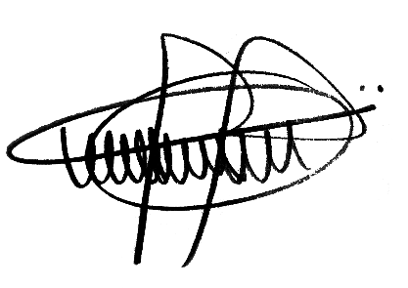

**ANDRE DA FARMÁCIA**

Vereador

Partido Social Cristão - PSC